Wohin fahren wir ?

an das ( ans) Meer 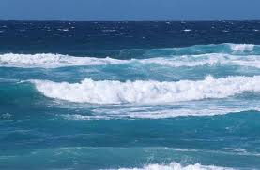 in das Gebirge / die Berge 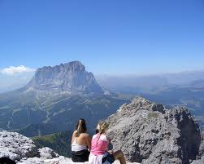
an den Fluss 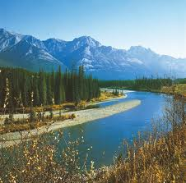 in den Wald 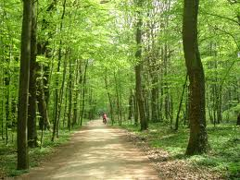
an den See 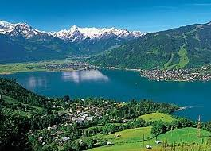 in die Schweiz 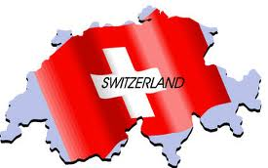
an die Nordsee / 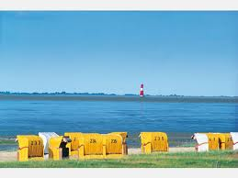 in die Türkei 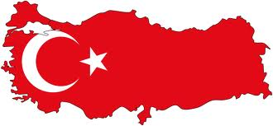
Ostsee

auf die Insel 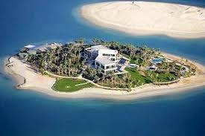 nach Deutschland
nach Berlin 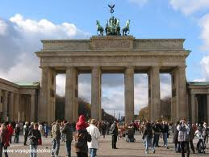

Ich möchte gern / am liebsten …………….. fahren.
Möchtest du ………..fahren ? Ja, gerne.
Nein, ich fahre lieber ………………………………………..
Ergänze !
- Peter fährt ………………………………… Griechenland.
- Ich fahre am liebsten ……………………….. Meer.
- Im Sommer fahren wir ……………………. die Insel Kos.
- Susanne geht gern ………………………… See.
- Wir fahren mit dem Rad ………………….. Fluss und machen ein Picknick.
- Wollen wir zusammen …………………….. Schweiz fliegen ?

